# Export de phpMyAdmin

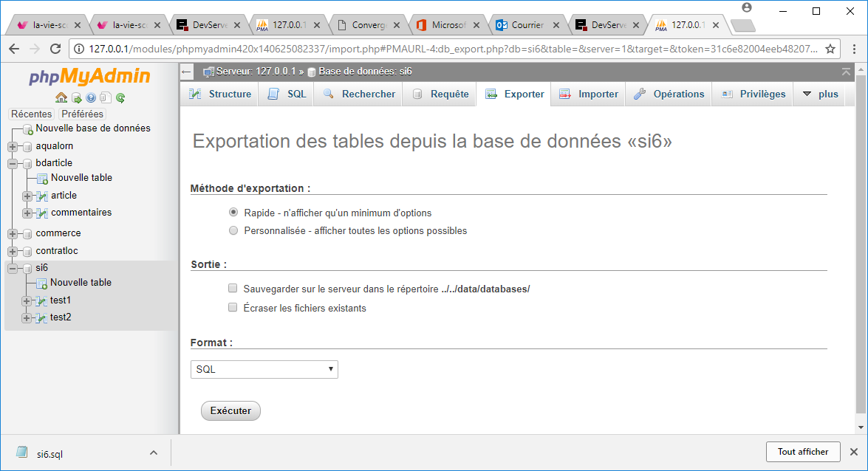

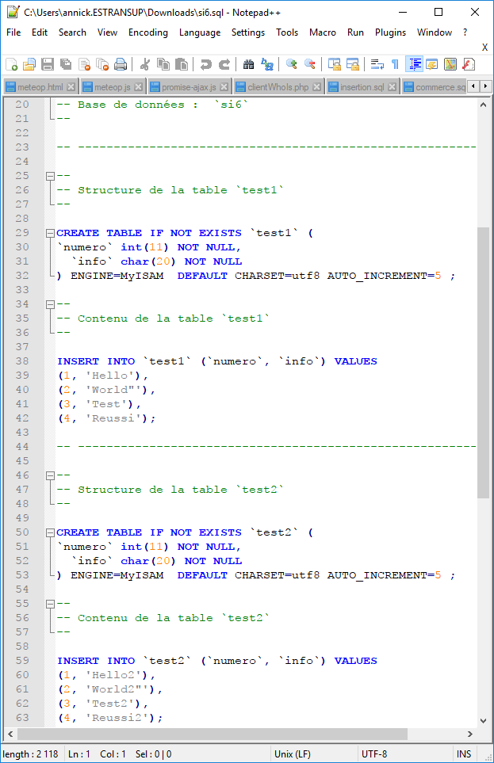EXECUTER crée le fichiersi6.sql dans le dossier Téléchargement.

Contenu du fichier si6.sql :

Votre programme doit remplacer l’export de phpMyAdmin et créer le fichier si6.sql.

# Algorithme

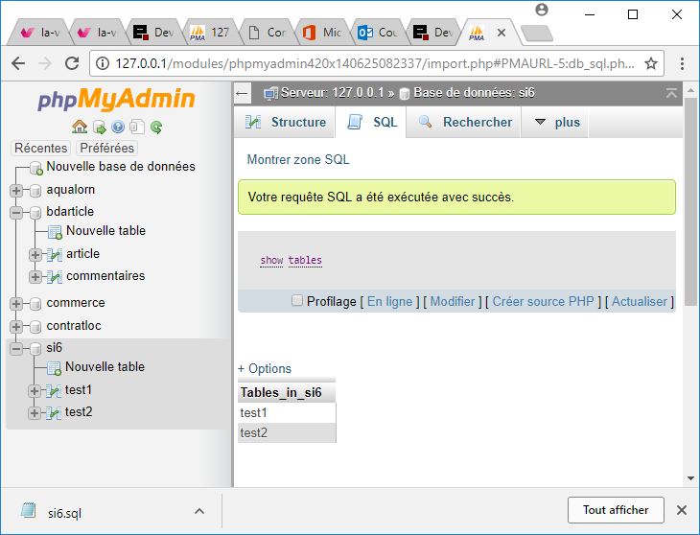

Pour chaque table de la liste précédente :

